Проект «Наша дружная семья».
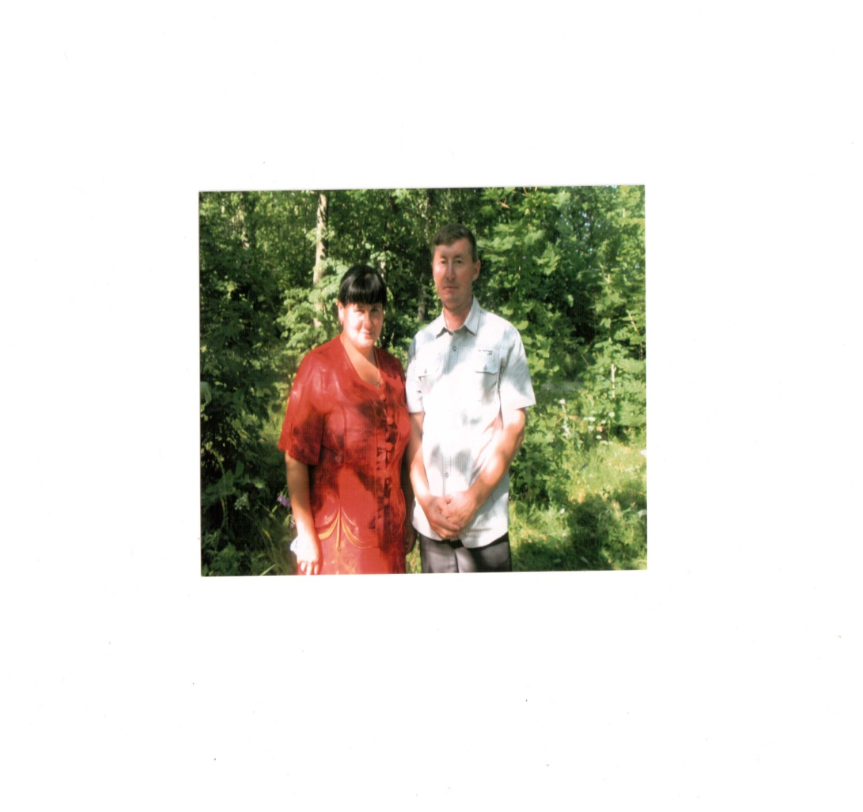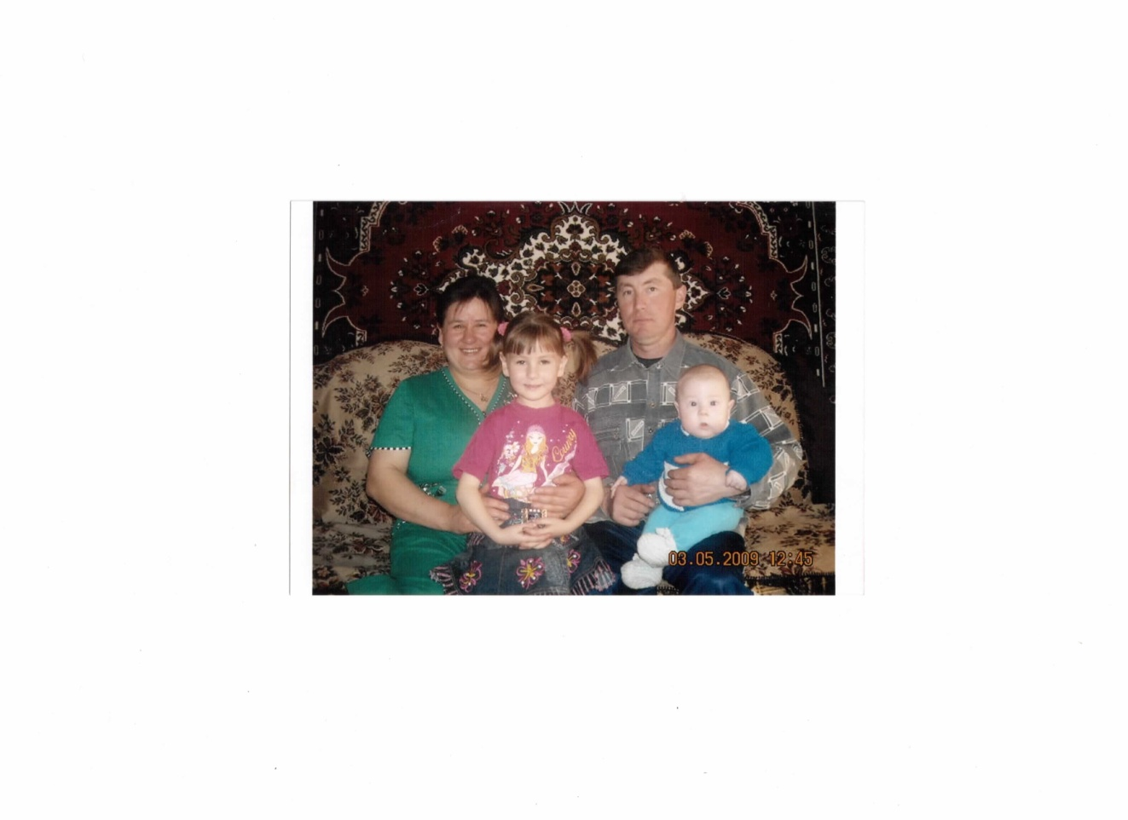Мои родители, братишка Рузиль и Я.

